
ONE DAY TOUR: Asahikawa - Course Winter-RH
Sapporo- Snow Land-Biei-Furano

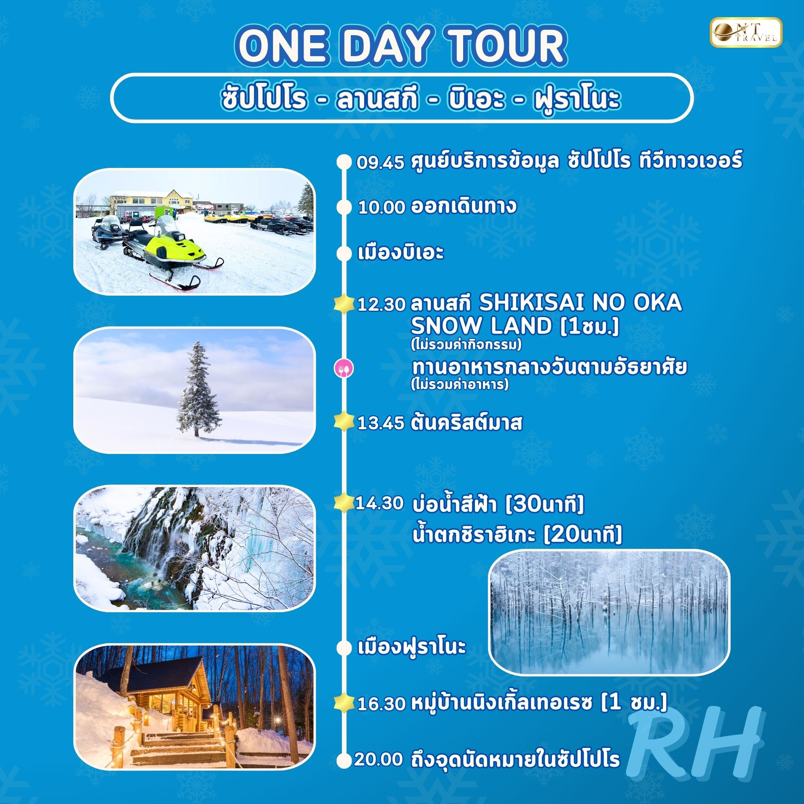

เปิดจอง 1 มกราคม – 10 มีนาคม
ตารางการเดินทาง
 | 09.45น. |  | จุดรับ : ศูนย์บริการข้อมูล ซัปโปโรทีวีทาวเวอร์ **โปรดระบุโรงแรมที่ท่านพักในซัปโปโร**  กรุณามาถึงสถานที่นัดหมายล่วงหน้าอย่างน้อย 10 นาที เพื่อเตรียมความพร้อมก่อนเวลาออกเดินทาง  ทางบริษัทขอสงวนสิทธิ์ในการไม่คืนเงินในกรณีที่ท่านไม่มาตามเวลานัดหมายหรือมาถึงล่าช้า
 | 10.00น. |  | ออกเดินทางจากซัปโปโร
➊ | 12.30น.  I  13.30น. |  | พาท่านสนุกกับ ลานสกีชิคิไซ พาโนราม่า (SHIKISAINO SNOW LAND) [ 1ชั่วโมง] ที่รวมกิจกรรมทางสกี หลากหลาย เหมาะกับทุกเพศทุกวัย หรืออิสระกับการถ่ายรูป วิวสวยๆ แสนโรแมนติก (ไม่รวมค่ากิจกรรมและอุปกรณ์สกี กิจกรรม เช่น SNOWMOBILE / SNOW RAFT / BANANA BOAT / SLED/ TUBE)  การเปิดของลานสกีขึ้นอยู่กับสภาพอากาศและปริมาณหิมะ ทางบริษัทขอสงวนสิทธิ์ในการเปลี่ยน
 |  |  | อิสระทานอาหารกลางวันในสวนสัตว์ (ไม่รวมค่าอาหาร)
 |  |  | 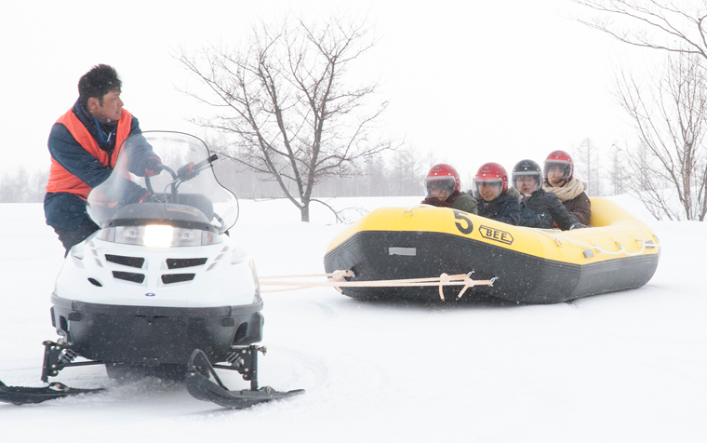
➋ | 12.30น.  I  12.45น. |  | นำท่านแวะต้นคริสต์มาส [15นาที] จุดถ่ายรูปชื่อดังของเมืองบิเอะ ตั้งอยู่กลางทุ่งกว้างบนเนินเขา ภาพของต้นสนใหญ่ต้นเดียวที่ยืนโดดเด่นท่ามกลางฉากหลังธรรมชาติ กลายเป็นสัญลักษณ์สำคัญของเมืองนี้ บรรยากาศเงียบสงบ มินิมอล และเหมาะกับการถ่ายภาพทุกฤดูกาล ในช่วงฤดูหนาว ทุ่งโดยรอบจะถูกปกคลุมไปด้วยหิมะสีขาว ทำให้ต้นสนยิ่งโดดเด่นและมีเสน่ห์มากขึ้น เป็นช่วงที่นักท่องเที่ยวนิยมมาถ่ายรูปกันที่สุด ฤดูอื่นจะเห็นเป็นทุ่งเขียวก็สวยงามไม่แพ้กัน
 |  |  | 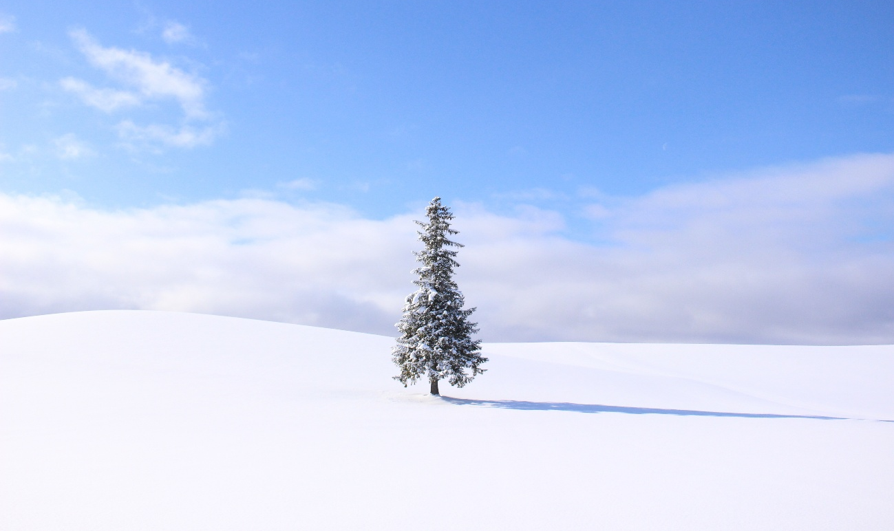
➌ | 14.30น.  I  15.00น. |  | บ่อน้ำสีฟ้า[30นาที] ตั้งอยู่ในเมืองบิเอะ ของจังหวัดฮอกไกโด เป็นบ่อน้ำที่ถูกกักไว้จากการสร้างเขื่อนเพื่อป้องกันโคลนถล่มบริเวณภูเขาไฟในแถวนั้น การที่น้าในบ่อมีสีฟ้าสดกว่าบ่อน้ำทั่วไปๆ ก็เป็นเพราะอลูมิเนียมไฮดรอกไซด์จากการปะทุของภูเขาไฟที่อยู่ในน้ำได้สะท้อนกับแสงแดดที่ส่องลงมา ซึ่งคาว่า “Aoi-ike” ในภาษาญี่ปุ่นนั้นแปลเป็นไทยได้ว่า “บ่อน้ำสีฟ้า”
 |  |  | 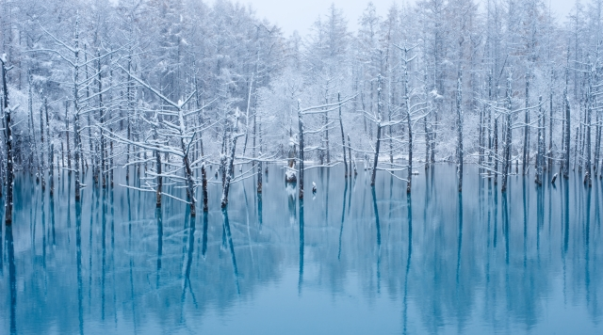
➍ | 15.10น.  I  15.30น. |  | น้ำตกชิราฮิเกะ [20นาที] มีความหมายว่า น้ำตกหนวดขาว เพราะน้ำตกที่ไหลลงมามีลักษณะเหมือนหนวดสีขาวนั่นเอง น้ำของน้ำตกหนวดขาวก็มีสีฟ้าเช่นกัน ซึ่งเกิดจากแร่อลูมิเนียมปริมาณมากที่อยู่ในน้ำ สามารถมาชมได้ตลอดทั้งปี ทัศนียภาพก็จะเปลี่ยนไปตามฤดูกาล
 |  |  | 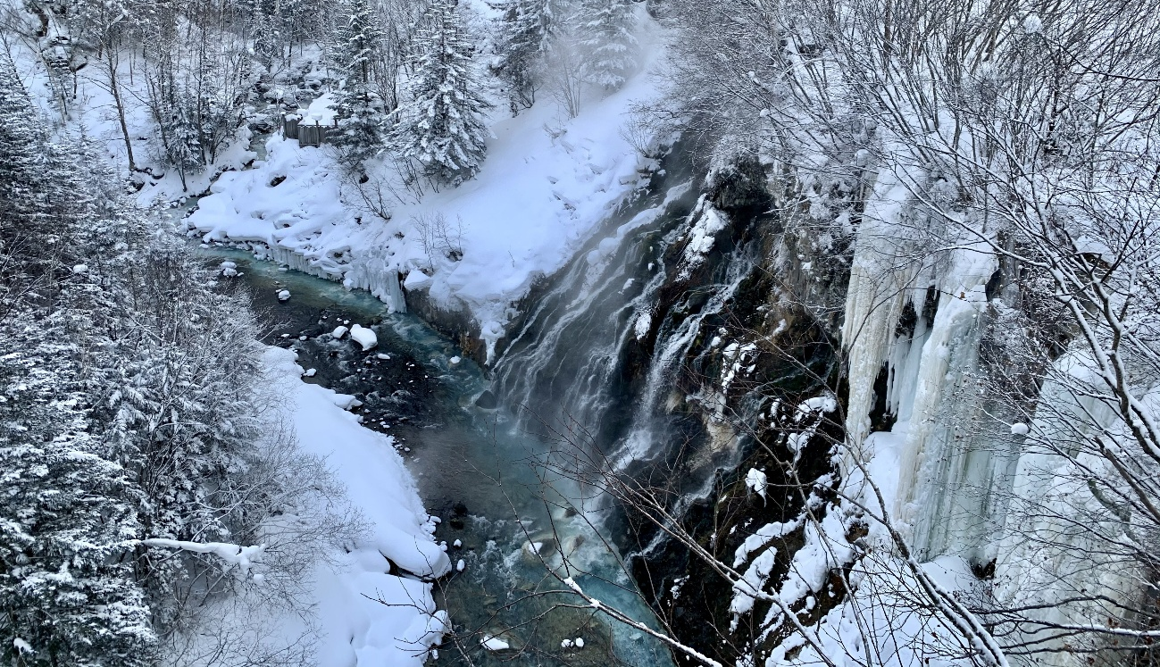
❺ | 16.30น.  I  17.30น. |  | เข้าสู่ เมืองฟูราโนะ จากนั้นนำทานสู่ หมู่บ้านนิงเกิ้ลเทอเรซ [1ชั๋วโมง] ซึ่งเป็นหมู่บ้านขนาดเล็กๆ ที่มีการออกแบบที่แตกต่างจากหมู่บ้านทั่วไป โดยสร้างเป็นกระท่อมขนาดเล็กท่ามกลางสวนต้นไม้ใหญ่ที่ร่มรื่น เชื่อมต่อบ้านด้วยสะพานไม้ โดยหมู่บ้านนี้ยังมีร้านค้าให้ช้อปปิ้งกันอีกด้วย โดยจะเป็นสินค้าแฮนด์เมดและสินค้าพื้นเมืองจำพวกงานฝีมือต่างๆ สินค้าไอเดียที่ทันสมัน นอกจากจะมีจำหน่ายแล้วยังสามารถชมการทำงานฝีมือนี้ได้อีกด้วย
 |  |  | 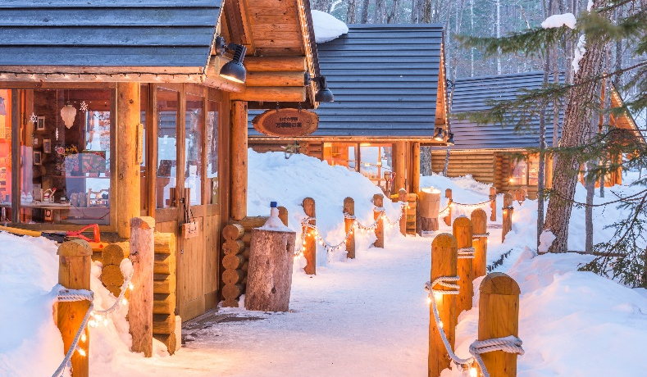
 |  |  | เดินทางกลับ รถตู้/รถบัส [2ชั๋วโมง]
 | 20.00น. |  | เดินทางถึง ศูนย์บริการข้อมูล ซัปโปโรทีวีทาวเวอร์

ใบจองทัวร์
Full name - Name
นามสกุล-ชื่อ
Furigana Name
ชื่อฟุริกานะ
Gender
เพศ
Age
อายุ
Postal code
เลขไปรษณีย์
Address
ที่อยู่
Phone number
เบอร์โทรศัพท์
Phone number (back up)
เบอร์โทรศัพท์(สำรอง)
E-mail address
อีเมลล์











อัตราค่าบริการรวมรวม

ค่ารถปรับอากาศ พร้อมไกด์ ภาษาไทย หรือ ภาษาอังกฤษ
ค่าเข้าชมสถานที่ตามรายการระบุ

อัตราค่าบริการไม่รวมรวม

มื้ออาหาร ทั้งสามมื้อ
ค่าตั๋วเครื่องบิน
ค่าทิปไกด์,พนักงานขับรถ

ค่าใช้รถเกินเวลา ชั่วโมงล่ะ 10,000เยน สามารถชำระเงินสดให้กับคนขับรถได้
1.กรุณาจองทัวร์ล่วงหน้า ก่อนการเดินทางอย่างน้อย 10 วัน พร้อมชำระมัดจำ 100% /ท่าน ส่วนที่เหลือชำระทันทีก่อนการเดินทางไม่น้อยกว่า 7 วัน มิฉะนั้นถือว่าท่านยกเลิกการเดินทางโดยอัตโนมัติ
2.กรณีทำการจองน้อยกว่า 7 วันก่อนการเดินทาง ทางบริษัทขอสงวนสิทธิ์ในการเรียกเก็บค่าทัวร์เต็มจำนวน 100 %
เงื่อนไขการจองทัวร์


เงื่อนไขอื่น ๆ
รวม

•สำหรับการจองออนไลน์สามารถชำระราคาตามที่ขึ้นได้ทั้ง ชำระแบบโอน หรือ บัตรเครดิต
•หากไม่มีการชำระเงินค่าทัวร์ตามเงื่อนไขที่กำหนด หรือชำระเงินไม่ครบตามจำนวน ทางบริษัทถือว่าท่านยกเลิกการเดินทาง โดยอัตโนมัติโดยไม่มีเงื่อนไข
•ทัวร์นี้สำหรับผู้มีวัตถุประสงค์เพื่อการท่องเที่ยวเท่านั้น
•ทัวร์นี้เป็นทัวร์แบบเหมากรุ๊ป หากท่านไม่ได้ร่วมเดินทางหรือใช้บริการตามที่รายการทัวร์ระบุไว้ในรายการไม่ว่าบางส่วนหรือทั้งหมด ทางบริษัทจะไม่คืนเงินค่าบริการไม่ว่าบางส่วนหรือทั้งหมดตามรายการให้แก่ท่าน
•มัคคุเทศก์ พนักงาน หรือตัวแทนของทางบริษัทฯ ไม่มีอำนาจในการให้คำสัญญาใดๆแทนบริษัท เว้นแต่มีเอกสารลงนามโดยผู้มีอำนาจของบริษัทกำกับเท่านั้น
•บริษัทฯ ขอสงวนสิทธิ์ในการเก็บค่าใช้จ่ายทั้งหมด กรณีท่านยกเลิกการเดินทางและมีผลทำให้คณะเดินทางไม่ครบตามจำนวนที่บริษัทฯ กำหนดไว้ (20 ท่านขึ้นไป) บริษัทต้องนำไปชำระค่าเสียหายต่าง ๆ ที่เกิดจากการยกเลิกของท่าน
•ทัวร์นี้เป็น แบบจอยทัวร์ คณะผู้เดินทางจำนวน 20 ท่านขึ้นไป จึงออกเดินทาง ในกรณีที่มีผู้เดินทางไม่ถึง 20 ท่าน ขอสงวนสิทธิ์เลื่อนวันเดินทาง , ยกเลิกการเดินทาง หรือมีการเปลี่ยนแปลงราคา โดยทางบริษัทจะแจ้งให้ท่านทราบล่วงหน้า 7 วันก่อนการเดินทาง
•กรณีผู้เดินทางที่ต้องการความช่วยเหลือเป็นพิเศษ เช่น Car Seat และการขอใช้วีลแชร์ กรุณาแจ้งบริษัทฯ อย่างน้อย 7 วันก่อนการเดินทาง หรือเริ่มตั้งแต่ท่านจองทัวร์ มิฉะนั้นทางบริษัทฯไม่สามารถจัดการได้ล่วงหน้า ทางบริษัทฯขอสงวนสิทธิ์ในการเรียกเก็บค่าใช้จ่ายตามจริงที่เกิดขึ้นกับผู้เดินทาง (ถ้ามี)
•เมื่อท่านได้ชำระเงินมัดจำหรือทั้งหมด ทางบริษัทฯจะถือว่าท่านรับทราบและยอมรับในเงื่อนไขต่างๆของบริษัทฯที่ได้ระบุไว้ในรายการทัวร์ทั้งหมด
•ขอสงวนสิทธิ์เปลี่ยนแปลงสถานที่ท่องเที่ยว ในกรณี่ที่สภาพอากาศไม่เอื้ออำนวย หรือเหตุผลอื่นๆ ที่เกิดเหตุสุดวิสัยจนไม่อาจแก้ไขได้ เช่น การประท้วง,การนัดหยุดงาน,การก่อจลาจล,การปิดถนน ซึ่งอาจจะปรับเปลี่ยนโปรแกรมตามความเหมาะสม

** ก่อนตัดสินใจจองทัวร์ควรอ่านเงื่อนไขการเดินทางและรายการทัวร์อย่างละเอียดทุกหน้าอย่างถ่องแท้แล้วจึงมัดจำเพื่อประโยชน์ของท่านเอง ทางบริษัทฯจะถือว่า ท่านรับทราบและยอมรับในเงื่อนไขต่างๆของบริษัทฯที่ได้ระบุในรายการทัวร์ทั้งหมด**

